DOCUMENTATIE

TEMA 1

NUME STUDENT : Pinciuc Darius-Eduard

GRUPA: 30226

CUPRINS

1. Obiectivul temei 3
2. Analiza problemei, modelare, scenarii, cazuri de utilizare 3
3. Proiectare 3
4. Implementare 3
5. Rezultate 3
6. Concluzii 3
7. Bibliografie 3

Obiectivul temei
Obiectivul temei a fost realizarea anumitor operatii precum: adunarea, scaderea, inmultirea pentru doua polinoame; derivarea, integrarea pentru un polinom. Operatiile sunt efectuate prin intermediul unei interfete grafice.

- Interfata grafica
- Clasa principala, “Polinoame”
- Prelucrarea datelor
- Operatiile
- Verificarea programului

- Crearea interfetei: pe baza unui design MVC a fost creata interfata, cu ajutorul Java Swing

- Crearea clasei polinom: Pentru a instantia obiecte de tip polinom am creat clasa Polinoame, Fiecare polinom este reprezentat prin string-ul citit si un HashMap.

- Prelucrarea datelor: Prin intermediul unui regex ce desparte string-ul in monoame, am stocat in HashMap-ul polinmului coeficientul si puterea fiecarui monom.

- Efectuarea operatiilor: In clasa polinom am implementat operatiile cerute.

- Verificarea programului: Cu ajutorul JUnit, am testat operatiile create.

Analiza problemei, modelare, scenarii, cazuri de utilizare
In cazul unui polinom care incepe cu stringul: x, nu functioneaza corect, trebuie x^1;

Use Case : Calculul unor operatii cu polinoame
Actors | Utilizatorul
Pasul 1: Introduceti polinomul 1;
Pasul 2: Introduceti polinomul 2;
Pasul 3: User-ul apasa butonul cu operatia care doreste sa se execute;
Pasul 4:
Pasul 5: Apasati butonul ‘Clear’ pentru a sterge rezultatul
Exceptii | La introducerea unor polinoame incorecte(caractere aleatoare, spre exemplu “asfSDdfg”) nu se va efectua operatia

Proiectare
Proiectul contine mai multe pachete: pachetul org.interfata, in care gasim clasa Main, in care sunt instantiate cele trei obiecte pentru a crea un GUI functional : Model, View si Controller; Pachetul Polinom, in care exista clasa Polinoame ce contine toate operatiile care pot fi efectuate. Polinoamele sunt stocate printr-un HashMap<Double, Double> ( aici sunt stocate, astfel, puterile:coeficientii fiecarui monom)
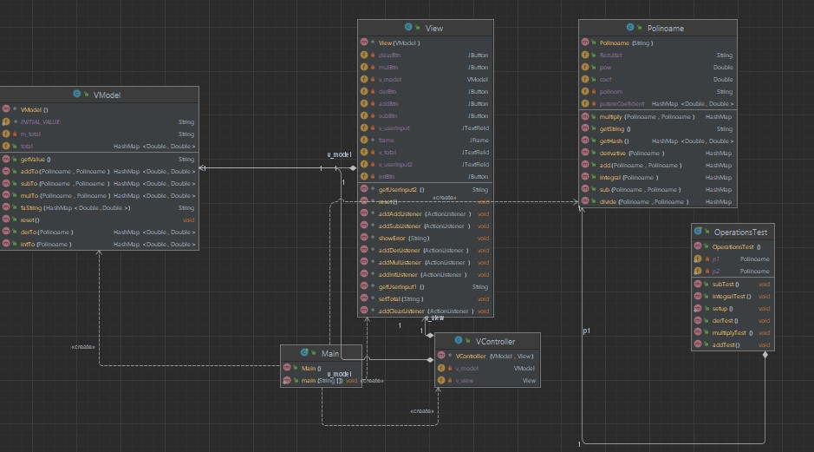

Implementare

In clasa Main este creata interfata. Aceasta contine doua campuri denumite specific: Primul polinom; Al doilea polinom, prin intermediul carora se citesc cele doua polinoame date de catre utilizator. Doar asupra primului polinom putem efectua operatiile de derivare, respectiv integrare.
Interfata creata este una simpla, usor de utilizat, chiar instinctiva, avand 5 butoane pentru fiecare operatie implementata si care au o eticheta specifica, adica numele fiecarei operatii este scris pe buton.
Polinoamele introduse de utilizator, sunt impartite in monoame, in momentul instantierii obiectelor de tip Polinoame, cu ajutorul unui regex. Astfel, monoamele sunt stocate intr-un HashMap printr-o pereche specifica de tip cheie:valoare. Cheia reprezinta puterea fiecarui monom, iar valoarea - coeficientul. Pentru o functionalitate cat mai corecta am verificat si daca vreun coeficient este egal cu -1 sau daca vreo putere este egala cu 0. Regex-ul permite stocarea unor intrari de tipul: “x^a +x^b+x^d+…+x^1+c”. a,b,d – puteri; c- constanta.
In clasa Polinoame se implementeaza toate operatiile.
Adunarea: Am creat un nou HashMap result in care am introdus toate valorile din primul polinom. Parcurg elementele celui de al doilea polinom, iar daca in result se gaseste puterea vreunui termen din al doilea polinom, adun in result coeficientii, altfel introduc un nou entrySet putere:coeficient in result. Similar la Scadere. Si returnez HashMap-ul result ca rezultat final.
Inmultirea parcurge cu doua foreach-uri cele doua polinoame. Se inmultesc coeficienții și se aduna puterile corespunzătoare. Dacă polinomul rezultat conține deja puterea respectivă, se adună coeficientul anterior cu cel nou. În caz contrar, se adaugă puterea și coeficientul în noul HashMap result.
Derivarea parcurge printr-un foreach un polinom, iar daca puterea-1 a unui monom este mai mare sau egala cu 0, aceasta este introdusa intr-un nou HashMap result.
Integrarea parcurge printr-un foreach un polinom si introduce intr-un HashMap un nou set cheie:valoare(putera+1, coeficient/putere).

Rezultate
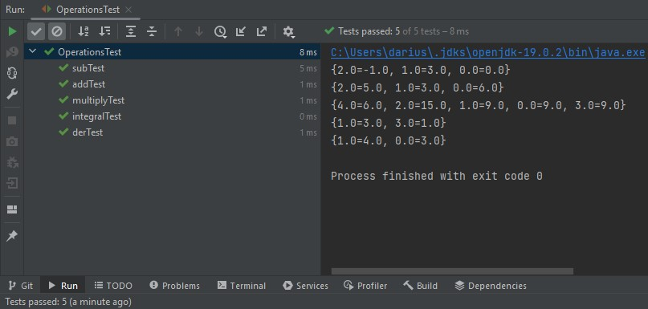
Cu ajutorul JUnit, a fost efectuata testarea programului/ a operatiilor, cu aceleasi polinoame.
Toate operatiile au rezultat ca fiind corecte, rezultatele deja cunoscute au fost aceleasi cu valoarile obtinute de metodele implementate.

Concluzii
Am invatat sa utilizez MVC, apoi sa structurez in pachete clasele implementate, iar cel mai dificil, dar fascinant a fost utilizarea regex-ului.

Bibliografie

- Bruce Eckel, Thinking in Java (4th Edition), Publisher: Prentice Hall PTRUpper Saddle River, NJUnited States, ISBN:978-0-13-187248-6 Published:01 December 2005.
- https://users.utcluj.ro/~igiosan/teaching_poo.html
- https://www.w3schools.com/java/java_regex.asp

